DAFTARPUSTAKA

Abdassah,M.(2017).NanopartikelDenganGelasiIonik. JurnalFarmaka,15(1),45–52.
Adu,R.E.Y.,DjueTea,M.T.,&YunitaBouk.(2022).EkstraksiTaninDariLimbah KulitBijiAsamDanPenggunaannyaSebagaiBiomordanPadaPewarnaanTenun Timor Secara Alami. Jurnal Riset Kimia, 13(2), 178–187. Https://Doi.Org/10.25077/Jrk.V13i2.509

AgustinaL,LailiyahM,YuliatiN,PrasongkoEt,Istiqomah,SoehartonoDr,&Dayoob
M. (2025). Formulation And Evaluation Of Antibacterial Activity Of Emulgel Preparation Containing Muntingia calabura L. Leaves Extract. Universal Journal Of Pharmaceutical Research, 10(2), 7–10.Https://Doi.Org/10.22270/Ujpr.V10i2.1304
Alouw, G., Fatimawali, F., & Lebang, J. S. (2022). Uji Aktivitas Antibakteri Ekstrak Etanol Daun Kersen (Muntingia calabura L.) Terhadap Bakteri Staphylococcus aureus Dan Pseudomonas aeruginosa Dengan Metode Difusi Sumuran. Jurnal Farmasi Medica/Pharmacy Medical Journal (Pmj), 5(1), 36. Https://Doi.Org/10.35799/Pmj.V5i1.41430
Anggraini,P.H.,Septiarini,A.D.,&Wardani,T.S.(2021).UjiDayaHambatEkstrak Dan Fraksi N-Hekasan, Fraksi Etil Asetat, Fraksi Air Daun Kersen (Muntingia calabura L) Terhadap Bakteri Staphylococcus aureus Atcc 25923. Duta Pharma Journal, 1(2), 8–19. Https://Doi.Org/10.47701/Djp.V1i2.1209
Ayu Putu Widiasriani, I., Udayani, N. N. W., Putri Triansyah, G. A., Mahita Kumari Dewi, N. P. E., Eva Wulandari, N. L. W., & Sri Prabandari, A. A. S. (2024). Artikel Review: Peran Antioksidan Flavonoid Dalam Menghambat Radikal Bebas. Journal Syifa Sciences And Clinical Research, 6(2), 188–197. Https://Doi.Org/10.37311/Jsscr.V6i2.27055
Bar,G.,&Ganguly,D.(2022).ApplicationOfBauhiniaVahliiBarkExtractOnWool Fiber. Current Trends In Fashion Technology & Textile Engineering, 7(4), 1–7. Https://Doi.Org/10.19080/Ctftte.2022.07.555720
BpomRi.(2023).PedomanPenyiapanBahanBakuObatBahanAlamBerbasisEkstrak
/Fraksi.BadanPengawasObatDanMakananRi,November, 45.
Damayanti, S. P., Mariani, R., & Nuari, D. A. (2022). Studi Literatur: Aktivitas Antibakteri Daun Binahong (Anredera cordifolia) Terhadap Staphylococcus aureus. Jurnal Farmasi Sains Dan Terapan, 9(1), 42–48. Https://Doi.Org/10.33508/Jfst.V9i1.3367
DeSouzaSimões,L.,Madalena,D.A.,Pinheiro,A.C.,Teixeira,J.A.,Vicente,A.A., &Ramos,Ó.L.(2017).Micro-AndNanoBio-BasedDeliverySystemsForFood Applications:InVitroBehavior.AdvancesInColloidAndInterfaceScience,243,

23–45.Https://Doi.Org/10.1016/J.Cis.2017.02.010
DepkesRi.(1995).FarmakopeIndonesiaEdisiIv.InDepartemenKesehatanRepublik Indonesia.
Estikomah,S.A.,Amal,A.S.S.,&Fathiyah,S.S.(2023).UjiDayaHambatTerhadap Bakteri Staphylococus aureus, Staphylococcus epidermis, Propionibacterium acnes Gel Semprot Ekstrak Etanol Daun Kersen (Muntingia calabura L.) Karbopol 940. Pharmaceutical Journal Of Islamic Pharmacy, 5(1), 36–53.
Fitri,N.K.,&Kusumawardhani,A.R.(2023).ReviewArtikel:UjiEfektivitasEkstrak Daun Teh Hijau Sebagai Antibakteri. Journal Of Pharmaceutical And Sciences, 6(3), 1100–1105. Https://Doi.Org/10.36490/Journal-Jps.Com.V6i3.181
Fransiska, A. N., Masyrofah, D., Marlian, H., Sakina, I. V., & Tyasna, P. S. (2021). Identifikasi Senyawa Terpenoid Dan Steroid Pada Beberapa Tanaman Menggunakan Pelarut N-Heksan. Jurnal Health Sains, 2(6), 733–741.
Hafifah,F.N.,Agustina,L.S.,&Latifah,N.(2025).ReviewFormulasiDanEvaluasi Stabilitas Fisik Sediaan Krim Berbahan Alam: Tinjauan Berbasis Berbagai MetodeUji(Cycling,Freeze-Thaw,Sentrifugasi).SainsMedisina,3(5),320–328.
Hainil, S., Budiasih, S., Ghiffari, H. D., Pratiwi, S. M., & Gusmali, D. M. (2025). Formulasi Dan Evaluasi Sediaan Masker Gel Peel-Off Ekstrak Etanol Daun Jambu Bol (Syzygium malaccence (L.) Merr. & Perry) Untuk Perawatan Kulit Wajah. Jurnal Riset Ilmu Kesehatan Umum, 3(1), 70–81.
Hikma, N., Rachmawati, D., & Ratnah, S. (2022). Formulasi Dan Uji Mutu Fisik Sediaan Body Scrub Ekstrak Kulit Buah Pepaya (Carica papaya L) Dengan VariasiKonsentrasi Trietanolamin.JurnalMandala PharmaconIndonesia,8(2), 185–195. Https://Doi.Org/10.35311/Jmpi.V8i2.218
Jumaah, N., Joshi, S. R., & Sandai, D. A. (2014). Prevalence Of Bacterial Contamination When Using A Diversion Pouch During Blood Collection: A SingleCenterStudyInMalaysia.MalaysianJournalOfMedicalSciences,21(3), 47–53.
Kabakoran, J. F., Niwele, A., & Yuyun, M. (2022). Uji Aktivitas Antibakteri Ekstrak EtanolDaunTuri(SesbaniagrandifloraL)TerhadapPertumbuhanStapylococcus aureusDenganMetodeCakram.JurnalIlmiahKedokteranDanKesehatan,1(2), 138–141.
Krisyanella, K., Muslim, Z., Meinisasti, R., & Irawan, P. A. (2021). Screening Fitokimia Dan Penetapan Potensi Madu Hutan Sebagai Agen Antibakteri Terhadap Bakteri Propinibacterium acne Dan Staphylococcus aureus. Jurnal Farmasi Higea, 13(1), 23. Https://Doi.Org/10.52689/Higea.V13i1.327
Kuntaarsa, A., Achmad, Z., & Subagyo, P. (2021). Ekstraksi Biji Ketumbar Dengan MempergunakanPelarutN-Heksana.JurnalTeknologiTechnoscientia,14(1),

60–73.Https://Doi.Org/10.34151/Technoscientia.V14i1.3614
Kurnia, D. C. (2020). Pemanfaatan Daun Kersen (Muntingia calabura L.) Dalam Penanganan Diabetes Mellitus. Berkala Ilmiah Mahasiswa Farmasi Indonesia (Bimfi), 7(1), 17–25.
Maisarah, M., Chatri, M., & Advinda, L. (2023). Karakteristik Dan Fungsi Senyawa AlkaloidSebagaiAntifungiPadaTumbuhan.JurnalSerambiBiologi,8(2),231–236.
Mayefis,D.,Marliza,H.,&Yufiradani.(2020).AntibacterialActivityTestOfSuruhan Leaves(PeperomiapellucidaL.Kunth)AgainstPropionibacteriumacnes.Jurnal Riset Kefarmasian Indonesia, 2(1), 35–41.
Muhammad Hanif.Fathur R, Septian Maulid Wicahyo, T. S. W. (2024). Uji Aktivitas Antibakteri Sediaan Serum Antijerawat Ekstrak Daun Kersen (Muntingia calabura) Terhadap Bakteri Staphylococcus aureus Atcc 25923. Jurnal Farmasi Dan Kesehatan Indonesia, 3(1), 36–46.
Mursal, I. L. P., Fajriyani, A., Nurfirzatullah, I., Insani, M., & Shafira, R. A. (2023). Jenis-Jenis Dan Ukuran Nanopartikel Dalam Sistem Penghantaran Obat Yang Baik: Literature Review Articel. Jurnal Ilmiah Wahana Pendidikan, 9(16), 1–5.
N. Latifa, Mulqie, L., & Hazar, S. (2022).Penetapan Kadar Sari Larut Air Dan Kadar Sari Larut Etanol Simplisia Buah Tin (Ficus carica L.). Bandung Conference Series: Pharmacy, 2(2). Https://Doi.Org/10.29313/Bcsp.V2i2.4575
Ningsih, E. W. (2024). Formulasi Dan Uji Mutu Fisik Sediaan Toner Ekstrak Daun Kemangi(OcimumxafricanumL.)TerpurifikasiSebagaiAntiPropionibacterium acnes Atcc 6919. Universitas Duta Bangsa Surakarta.
Nola,F.,Putri,G.K.,Malik,L.H.,&Andriani,N.(2021).IsolasiSenyawaMetabolit SekunderSteroidDanTerpenoidDari5Tanaman.SyntaxIdea,3(7),1612–1619. Https://Doi.Org/10.46799/Syntax-Idea.V3i7.1307
Noor, M., Malahayati, S., & Nastiti, K. (2023). Formulasi Dan Uji Stabilitas Sediaan Toner Wajah Ekstrak Buah Pare (Momordica charantia L) Sebagai Anti Jerawat Dengan Variasi Surfaktan. Jurnal Riset Kefarmasian Indonesia, 5(1), 133–145. Https://Doi.Org/10.33759/Jrki.V5i1.330
Nurholis, N., & Saleh, I. (2019). Hubungan Karakteristik Morfofisiologi Tanaman Kersen(Muntingiacalabura).Agrovigor:JurnalAgroekoteknologi,12(2),47–52. Https://Doi.Org/10.21107/Agrovigor.V12i2.5418
Pariury, J. A., Juan Paul Christian Herman, Tiffany Rebecca, Elvina Veronica, & I GustiKamasanNyomanArijana.(2021).PotensiKulitJerukBali(Citrusmaxima merr) Sebagai Antibakteri Propionibacterium acne Penyebab Jerawat. Hang Tuah Medical Journal, 19(1), 119–131. Https://Doi.Org/10.30649/Htmj.V19i1.65

Patravale, V. B., Date, A. A., & Kulkarni, R. M. (2004). Nanosuspensions: A Promising Drug Delivery Strategy. Journal Of Pharmacy And Pharmacology, 56(7), 827–840. Https://Doi.Org/10.1211/0022357023691
Putranti, I. O., & Sistina, Y. (2023). Tinjauan Pustaka: Fotobiologi Ultraviolet Pada Jaringan Kulit. Mandala Of Health, 16(1), 33.
Https://Doi.Org/10.20884/1.Mandala.2023.16.1.8379
Putri,P.A.,Chatri,M.,&Advinda,L.(2023).KarakteristikSaponinSenyawaMetabolit Sekunder Pada Tumbuhan. Serambi Biologi, 8(2), 251–258.
Putriyanti, A., Jafar, G., & Mulyani, Y. (2020). Pendekatan Sistem Penghantaran NanopartikelBerbasisLipidSebagaiObatAntijerawat.Pharmacoscript,3(2),1–12.
Rahmatullah, S. W., Fitri Susiani, E., Reza Pahlevi, M., Kurniawan, G., & Maida, K. (2021).UjiAktivitasAntipiretikFraksiN-HeksanKulitBuahJerukNipis(Citrus aurantifolia (Christm.) Swing) Menggunakan Induksi Vaksin Dpt-Hb-Hib Pada Mencit Jantan Galur Balb/C. Jurnal Insan Farmasi Indonesia, 4(1), 149–157. Https://Doi.Org/10.36387/Jifi.V4i1.693
Rahmawatiani, A., Mayasari, D., & Narsa, A. C. (2020). Kajian Literatur: Aktivitas Antibakteri Ekstrak Herba Suruhan (Peperomia pellucida L.). Proceeding Of Mulawarman Pharmaceuticals Conferences, 12, 117–124. Https://Doi.Org/10.25026/Mpc.V12i1.401
Ratnasari, L., Septian, R. T., & Setiani, R. (2024). Formulasi Sediaan Face Mist Dari Ekstrak Etanol Kayu Secang (Caesalpinia sappan L.) Dengan Variasi Gliserin Sebagai Humektan. Jurnal Sabdariffarma, 12(1), 14–31. Https://Doi.Org/10.53675/Jsfar.V12i1.1318
Ravelliani, A., Nisrina, H., Komala Sari, L., Marisah, M., & Riani, R. (2021). Identifikasi Dan Isolasi Senyawa Glikosida Saponin Dari Beberapa Tanaman Di Indonesia. Jurnal Sosial Dan Sains, 1(8), 786–799. Https://Doi.Org/10.59188/Jurnalsosains.V1i8.176
Rizki, S. A., Latief, M., & Rahman, H. (2021). Uji Aktivitas Antibakteri Ekstrak N-Heksan, Etil Asetat, Dan Etanol Daun Durian (Durio zibethinus Linn.) Terhadap Bakteri Propionibacterium acnes Dan Staphylococcus epidermidis. Jurnal Mahasiswa Farmasi, 442–457.
Rubianti, I., Azmin, N., & Nasir, M. (2022). Analisis Skrining Fitokimia Ekstrak Etanol Daun Golka (Ageratum conyziodes) Sebagai Tumbuhan Obat Tradisional Masyarakat Bima. Juster: Jurnal Sains Dan Terapan, 1(2), 7–12. Https://Doi.Org/10.55784/Juster.V1i2.67
Rudiyat, A., & Yulianti, R. (2020). 70 Formulasi Krim Antijerawat Ekstrak Etanol Kulit Kepok (Musa Balbisiana Colla) Formulation Of Anti-Acne Cream From KepokBananaSkin(Musabalbisianacolla).RnalKesehatanBaktiTunas

Husada: Jurnal Ilmu-Ilmu Keperawatan, Analis Kesehatan Dan Farmasi, 20(2), 171–180.
Rusdiana, I. A., Hambali, E., & Rahayuningsih, M. (2018). Pengaruh Sonikasi Terhadap Sifat Fisik Formula Herbisida Yang Ditambahkan Surfaktan Dietanolamida. Agroradix, 1(2), 34–41.
Safe,S.,Jayaraman,A.,Chapkin,R.S.,Howard,M.,Mohankumar,K.,&Shrestha,R. (2021). Flavonoids: Structure–Function And Mechanisms Of Action And Opportunities For Drug Development. Toxicological Research, 37(2), 147–162. Https://Doi.Org/10.1007/S43188-020-00080-Z
Safrina, D., Herera, P. B., & Supriyanto, E. (2021). Model Kinetika Pengeringan, Kadar Sari Dan Kadar Abu Simplisia Timi (Thymus vulgaris L.) Dengan Beberapa Metode Pengeringan Manual Dan Oven. Jurnal Teknologi Industri Pertanian, 15(1), 186–195.
Sambi, A. I., Saputra, B. W., & Setiawati, A. (2024). Exploring The Anti-Acne Potential Of Muntingia calabura L Leaves Against Staphylococcus epidermidis: In Vitro And In Silico Perspective. Journal Of Herbmed Pharmacology, 13(2), 240–248. Https://Doi.Org/10.34172/Jhp.2024.48170
Saper, D., Capiro, N., Ma, R., & Li, X. (2015). Management Of Propionibacterium acnes Infection After Shoulder Surgery. Current Reviews In Musculoskeletal Medicine, 8(1), 67–74. Https://Doi.Org/10.1007/S12178-014-9256-5
Seixas,D. P., Palermo,F. H., &Rodrigues, T.M. (2021).Leaf And StemAnatomical Traits Of Muntingia calabura L.(Muntingiaceae) Emphasizing The Production Sites Of Bioactive Compounds. Flora, 278, 151802.
Setiani, I., & Endriyatno, N. C. (2023). Formulasi Gel Ekstrak Buah Tomat (Solanum lycopersicum L.) Dengan Variasi Konsentrasi Hpmc Serta Uji Fisiknya. Indonesian Journal Of Pharmaceutical Education, 3(3), 378–390. Https://Doi.Org/10.37311/Ijpe.V3i3.21186
Sifatullah,N.,&Zulkarnain.(2021).Jerawat(AcneVulgaris):ReviewPenyakitInfeksi Pada Kulit. Prosiding Biologi Achieving The Sustainable Development Goals , November, 19–23. Http://Journal.Uin-Alauddin.Ac.Id/Index.Php/Psb
Soni,G.,Kale,K.,Shetty,S.,Gupta,M.K.,&Yadav,K.S.(2020).QualityByDesign (Qbd) Approach In Processing Polymeric Nanoparticles Loading Anticancer Drugs By High Pressure Homogenizer. Heliyon, 6(4), E03846. Https://Doi.Org/10.1016/J.Heliyon.2020.E03846
Sri Redjeki, A., Ilmar Ramadhan, A., Meta Sari, A., Hidayati Fithriyah, N., Rahardja, I., Salsabila, M., & Rahmawati Suryani. (2024). Seminar Nasional Penelitian Lppm Umj Website: Http://Jurnal.Umj.Ac.Id/Index.Php/Semnaslit Pemanfaatan Limbah Kelapa Sawit Menjadi Nanoselulosa Dengan Variasi Waktu Ultrasonikasi. 1–7. Http://Jurnal.Umj.Ac.Id/Index.Php/Semnaskat

Sumarni, S., Sadino, A., & Sumiwi, S. A. (2022). Kandungan Kimia Daun Kersen (Muntingia calabura L.). Jurnal Farmasi Sains Dan Praktis, 8(1), 13–20.
Tonkur, H., Can, M. F., & Sabah, E. (2022). Rheological Behavior Of Sepiolite Suspensions Homogenized By Ultra-Turrax High-Speed Homogenizer. Physicochemical Problems Of Mineral Processing, 58(5). Https://Doi.Org/10.37190/Ppmp/153415
Uchechi, O., Ogbonna, J. D. N., & Attama, A. A. (2014). Nanoparticles For Dermal And Transdermal Drug Delivery. Application Of Nanotechnology In Drug Delivery, 4, 193–227.
Ulandari,A.S.,&Sani,S.K.(2023).IdentifikasiSenyawaMetabolitSekunderEkstrak MetanolDaunDanKulitBatangBanten(Lanneacoromandelica)Menggunakan Gc-Ms Sebagai Tanaman Obat. Jurnal Ilmu Kefarmasian, 4(1), 81–86.
Utami, P. Y., Umar, H. Abdul, Syahruni, R., & Kadullah, I. (2017). Standardisasi SimplisiaDanEkstrakEtanolDaunLeilem(Clerodendrumminahassaeteisjm.& binn.) Reny Syahruni Sekolah Tinggi Ilmu Farmasi Makassar. Journal Of Pharmaceutical And Medicinal Sciences, 2(1), 32–39. Https://Www.Researchgate.Net/Publication/350241362
Widhowati, D., Gistawati, B., Olan, M., Puji, R., & Nussa, A. (2022). Jurnal Vitek Bidang Kedokteran Hewan Vol . 12 No . 1 , Mei 2022 Bakteri Alami Terhadap Pertumbuhan Bakteri Staphylococcus aureus. Jurnal Vitek Bidang Kedokteran Hewan, 12(1), 17–21.
Wijayanti, I., Riangningsih, L., & Amalia, U. (2018). Karakteristik Fisikokimia Kalsium Dari Tulang Nila Ima Wijayanti. Pengolahan Hasil Perikanan Indonesia, 21, 336–344.
Yahaya,Y.A.C.Y.,Zamri,N.,Norhidayah,A.,&Roney,M.(2024).Characteristics, Analysis, And Potential Applications Of Saponin As A Biological Surfactant From Nephelium lappaceum (Rambutan) Leaves: A Mini Review. International Journal Of Chemical And Biochemical Sciences (Ijcbs), 25(17), 136–141. Https://Www.Researchgate.Net/Publication/378683139

Lampiran1.HasilIdentifikasiDaunKersen(Muntingiacalabura L.)
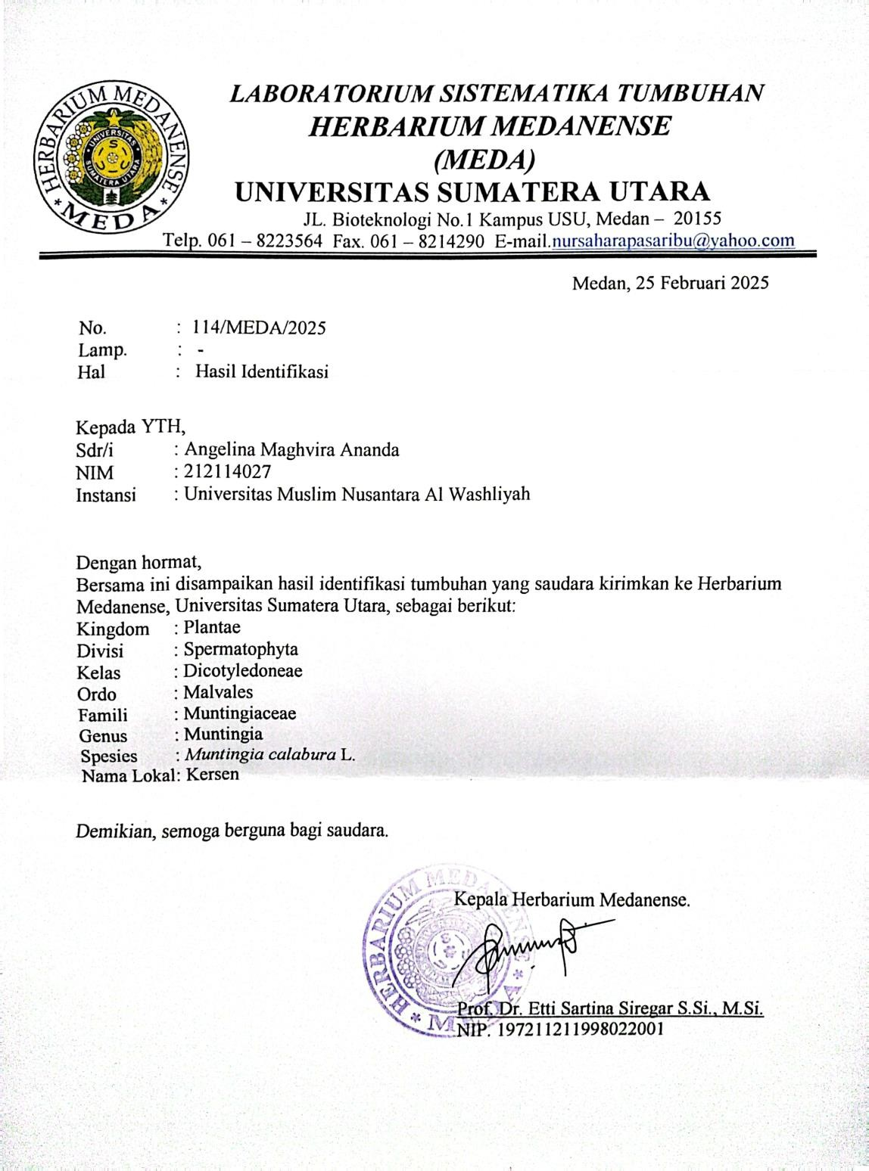

Lampiran2.BaganAlirPembuatanSimplisia
DaunKersen (BeratBasah:5 kg)

Disortasi basah Dicuci bersih Diangin-anginkan Dikeringkan

Sortasi kering
Dihaluskanmenggunakanblender Diayak
Disimpandalam wadah

SerbukSimplisiadaun kersen (BeratSerbuk:1kg

Lampiran3.BaganalirEkstrakDaunKersen
bagian
Dipekatkandenganrotaryevaporator pada suhu 50ºC
Diuapkandenganwaterbath
MaseratDaunKersen
Ekstrak EtanolDaunKersen
sehinggadiperoleh 100 bagian
Dimasukkan dalam bejana dan diamkan selama 2 hari sambil diaduk
(2500ml)
Ampas
25
etanol 70%
dengan
Dicuci sebanyak
Disaring
SerbukSimplisiaDaunKersen1000gram
MaseratII
MaseratI
Ditimbang simplisia Dimasukkankedalambejana
Ditambahkanetanol70%sebanyak75
bagian (7500 ml) dan diaduk Didiamkanselama5harisambildiaduk Diserkai dan diperas (Maserat 1)

Lampiran4.BaganAlirPembuatanPoint clear
Masukkanlarutankedalam wadah
Tambahkansedikitdemisedikit ekstrak ke dalam campuran
DitambahkandaparpH5,5 ad 100ml sambil diaduk
Ditimbangbahandanekstraksesuai dengan perhitungan
Dilarutkanekstrakdengan etanol

Dilarutkan polisorbat 20 dengan aquades,laluditambahkangliserin dan fenoksietanol dan diaduk hingga homogen

Lampiran5.BaganAlirPembuatanNanoPoint clear

Sediaandimagnetic stirrer
selama6jam
Dihomogenizerselama5 jam
Dimasukkan ke dalam ultrasonikatorselama1jam
Particlesizeanalyzer (PSA)

Lampiran6.BaganAlirUjiDayaHambatNanoPointclear EkstrakDaunKersen TerhadapBakteriPropionibacteriumacnesdanStaphylococcusaureus
Digoreskan suspense bakteri menggunakan cotton swab steril dengan cara zig-zag
RendamkertascakramdalamsediaanPoint clearF0,F1,F2,F3,danPointclearmereklain
Inkubasicawanpetripadasuhu37ºC selama 24 jam
Diukur zona hambat yang terbentuk disekitar kertas cakram menggunakan jangka sorong
StokKultur Bakteri
DiameterZonaHambat
Ditambah15mlmediaMHAkedalamcawan Homogenkan dan biarkan memadat
Inokulum Bakteri
Media Padat
Diambil dengan jarum ose steril Disuspensikandalam10mlNaCL0,9%
DisesuaikankekeruhandenganstandarMc. Farland
Diambildenganjarumosesteril Ditanam pada media MHA
Diinkubasipadasuhu27ºCselama24jam
BiakanMurni Bakteri

Lampiran7.Makroskopikdanmikroskopikdaunkersen(MuntingiacalaburaL.)

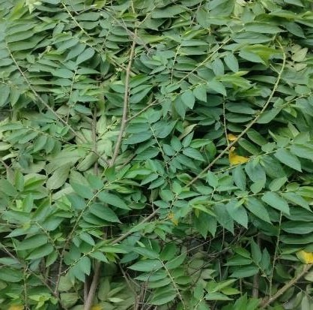Daun berwarna hijau tua, bentuk lonjong (oval) tepi daun sedikit bergerigi

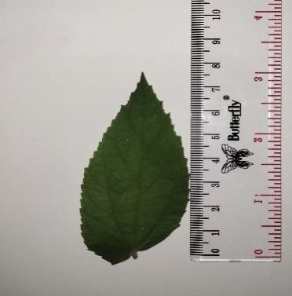Daunkersenmemilikipanjang7,5 cm

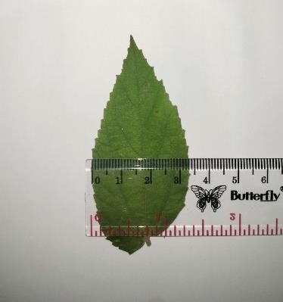Daunkersenmemilikilebar3,3cm

Lampiran8.MikroskopikDaun Kersen

Hasil | Literatur
  (Berkas pembuluh) | 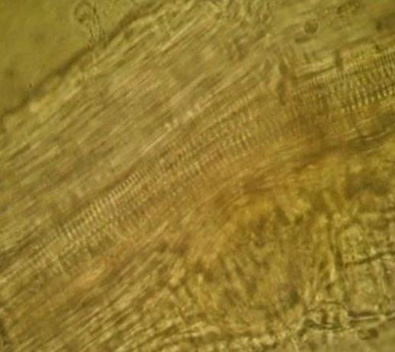  (FHIEdisiII(2017)  Ket : Mikroskopik daun murbei dikarenakanbentukmakroskopik mirip dengan daun kersen
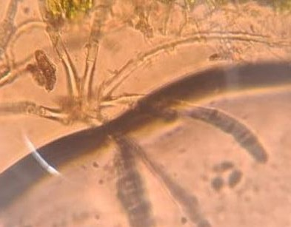  (Trikoma) | 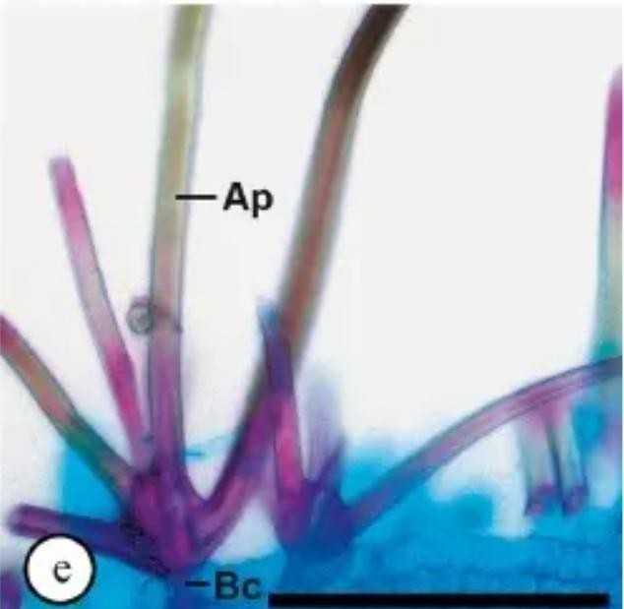  (Seixasetal.,2021)  Jurnal:“Leafandstemanatomicaltraits of Muntingia calabura L.(Muntingiaceae)emphasizing theproductionsitesof  bioactivecompounds”

Lampiran9.Pengolahansampeldaunkersen(Muntingiacalabura L.)
5. Sortasi kering
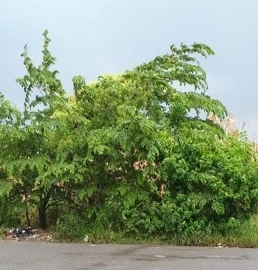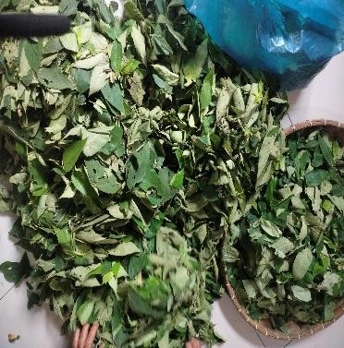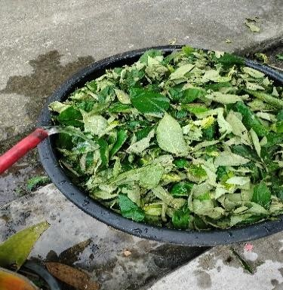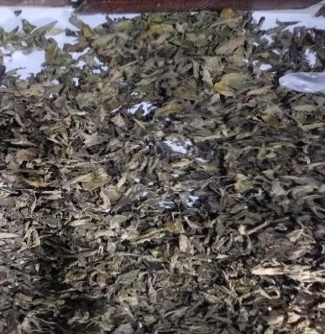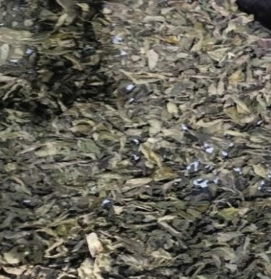
2. Sortasi basah

1.Pengambilan sampel

3.Pencucian sampel

4.Pengeringansampel

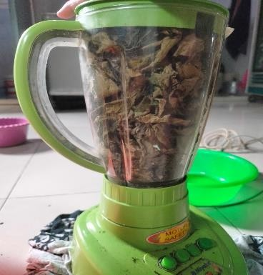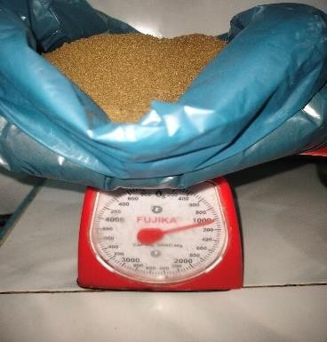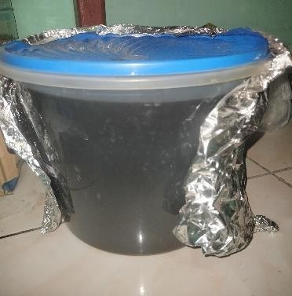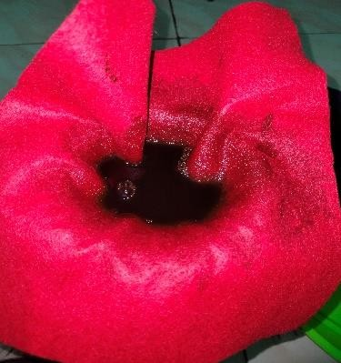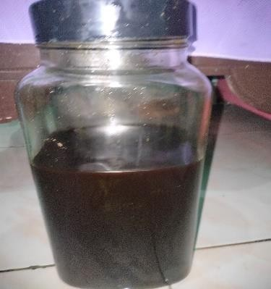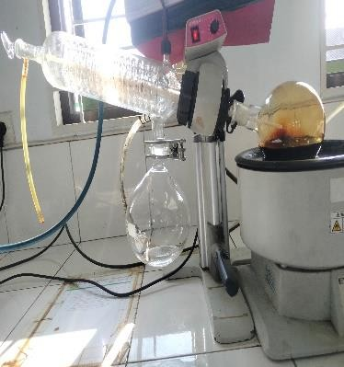Lampiran10.Pembuatanekstrak etanoldaunkersen(MuntingiacalaburaL.)

1.Simplisiadiblender dan di ayak

3.simplisiadimaserasi
denganetanol70%

4.Penyaringansimplisia

6.Dipekatkandengan
rotaryevaporator
5.Hasil maserasi
2. Serbuk simplisia

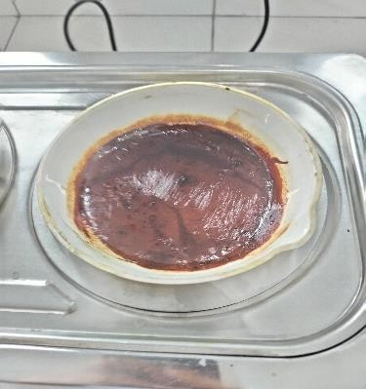
7.Ekstrakkentaldi uapkanpada waterbath

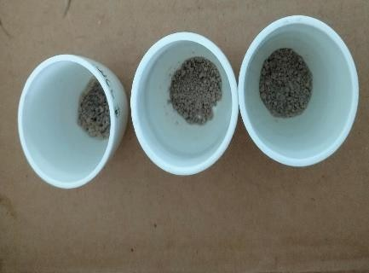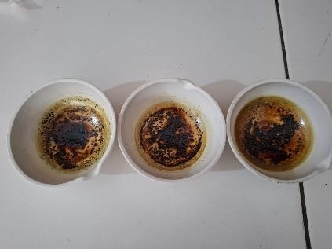Lampiran11.Hasilkarakterisasidaunkersen(MuntingiacalaburaL.)
c.Kadarabutidak larut asam

d.Kadarsarilarut dalam etanol
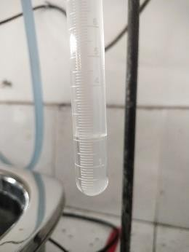
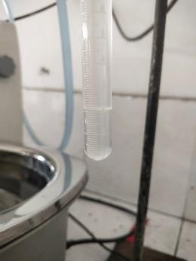
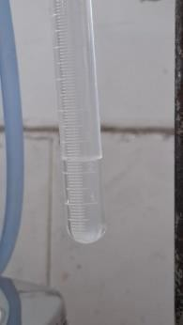
a.Kadarair

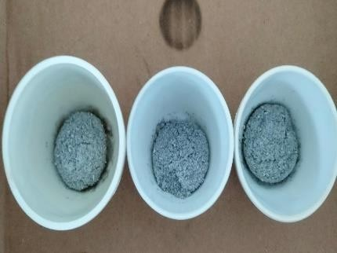
- Kadarabu total

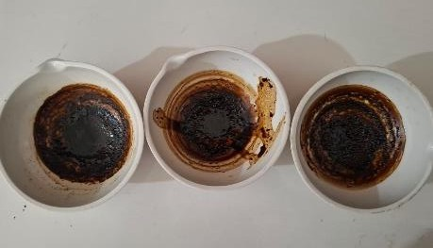
e.Kadarsarilarut dalam air

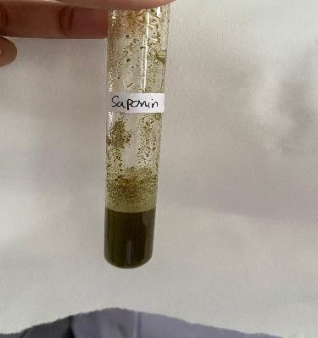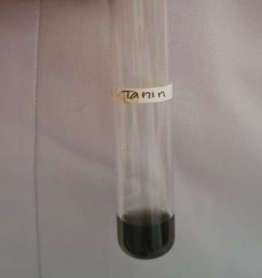Lampiran12.Skrinningfitokimiadaun kersen(MuntingiacalaburaL.)
Saponin
Tanin
Flavonoid
Alkaloid

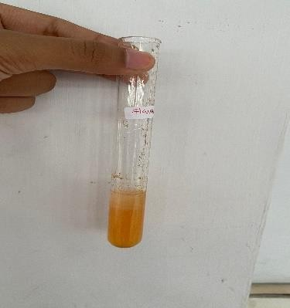SerbukSimplisiaDaunKersen
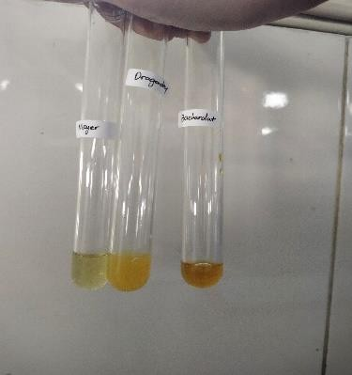

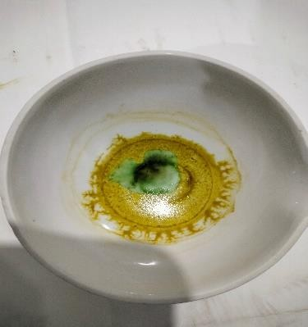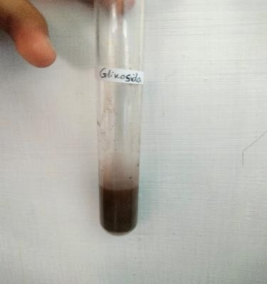
Steroid Glikosida

EkstrakEtanolDaun Kersen
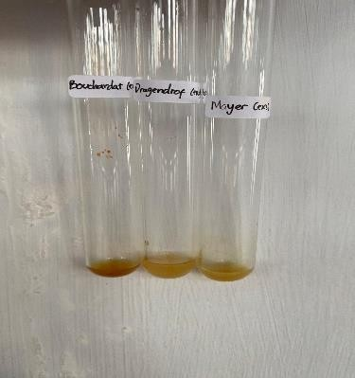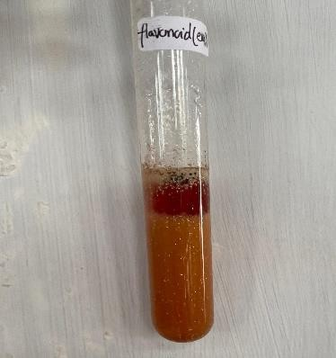

Alkaloid
Flavonoid
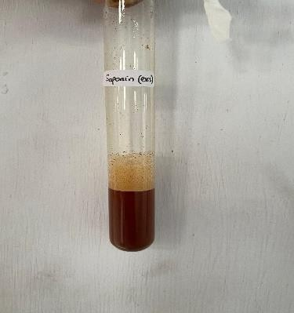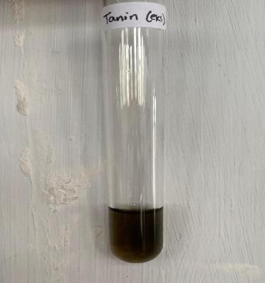

Saponin
Tanin
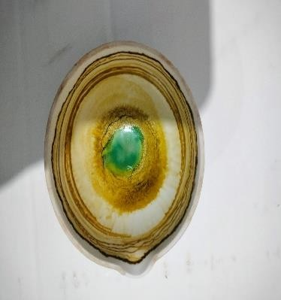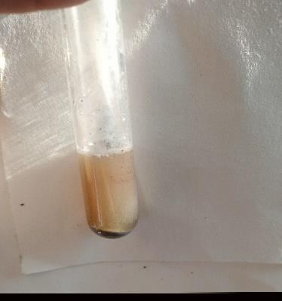
Steroid Glikosida

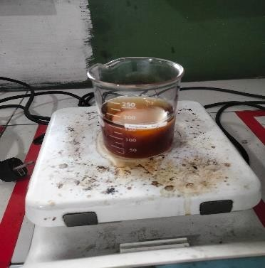Lampiran13.Pembuatansediaanpoint clearekstrakdaunkersen
Penimbangan
bahan
Pencampuran
bahan
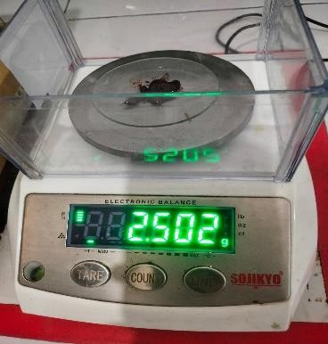

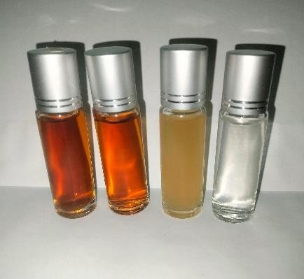

Pointclearekstrak
daun kersen

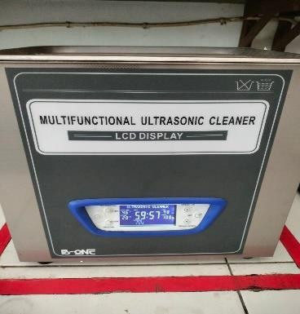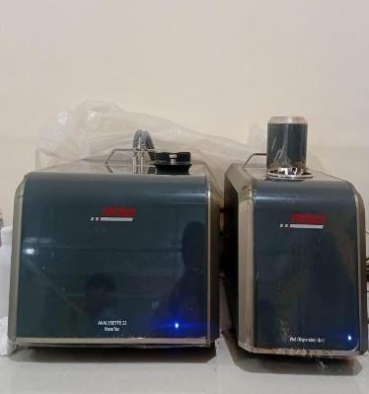Lampiran14.PembuatanNanopointclear ekstrakdaunkersen

4.Ultrasonikasi
selama30 menit
5.Pengukuranpartikel menggunakan alat Particle Size
Analayzer(PSA)
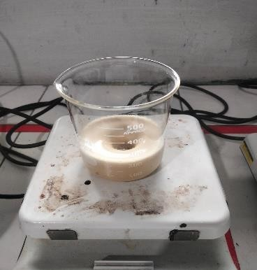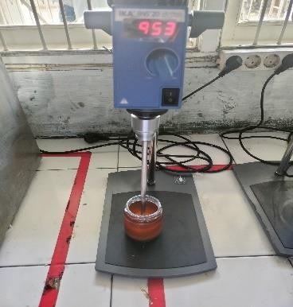

1.Distirrerselama 8 jam
2.Homogenizerselama
6 jam

Lampiran15.Hasilevaluasiorganoleptisnanopointclearekstrakdaunkersen
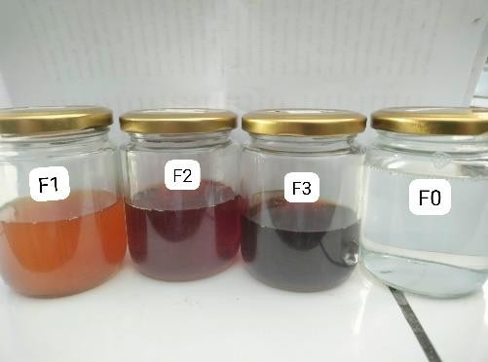
Evaluasiorganoleptis sebelum cycling test

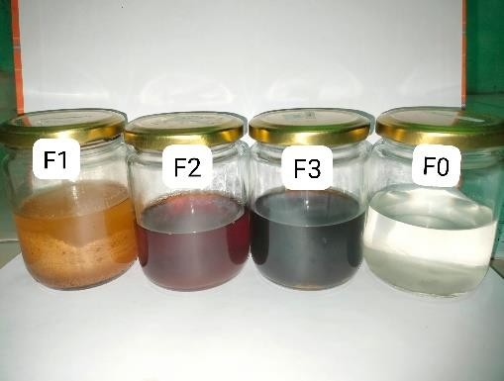
Evaluasiorganoleptis setelah cycling test

Lampiran16.Hasilevaluasihomogenitasnanopointclearekstrakdaunkersen
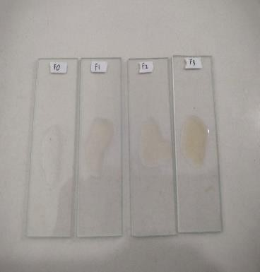

Evaluasihomogenitas

Lampiran17.HasilevaluasipH nanopointclearekstrakdaun kersen
F1
F0
- 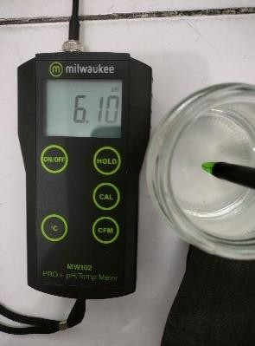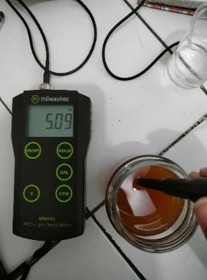Sebelumcyclingtest
b.Setelah cyclin
est
g t
F0
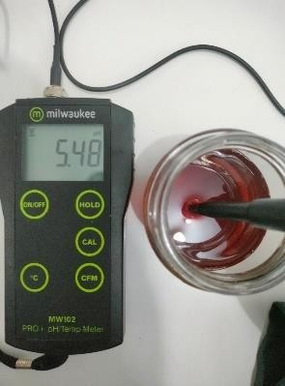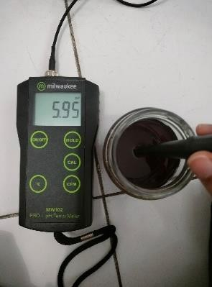
F1
F2
F3

- 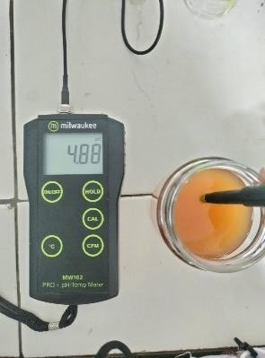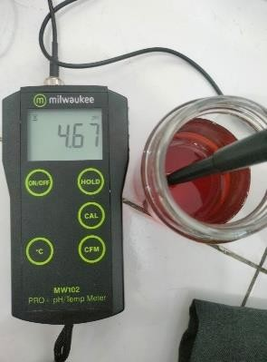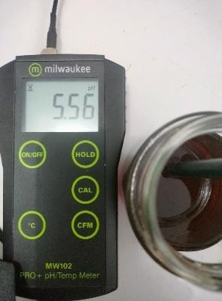Setelahcyclingtest
F2
F3

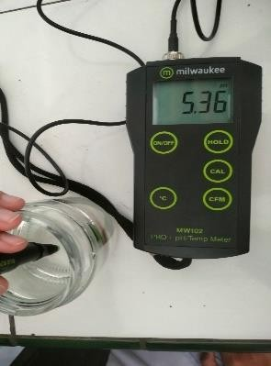

Lampiran18.Hasilevaluasiviskositas nanopointclear ekstrakdaunkersen

- Sebelumcyclingtest
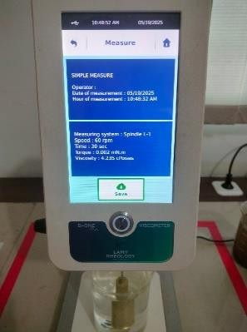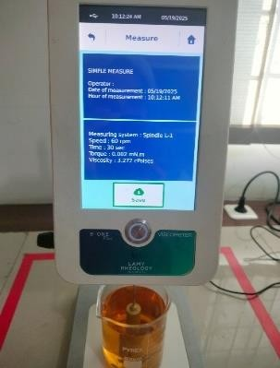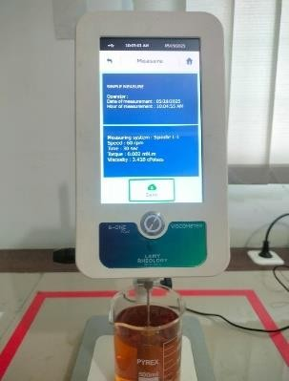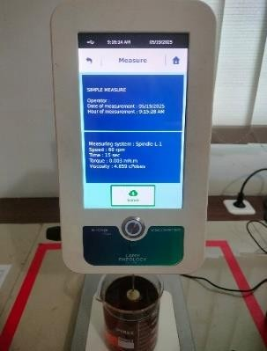

F3

- Setelahcyclingtest
F2
F1
F0
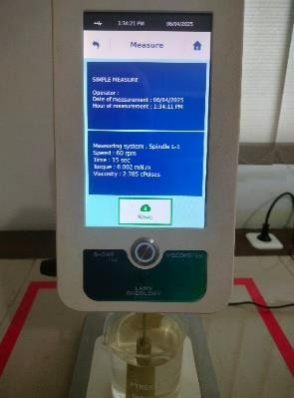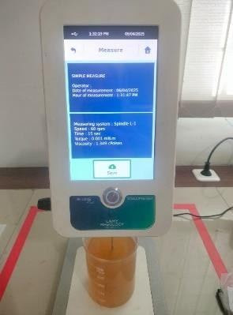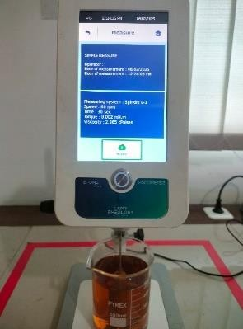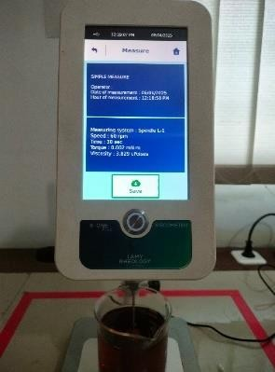

F3
F2
F1
F0

Lampiran19.PengukuranPartikelNano Pointclear
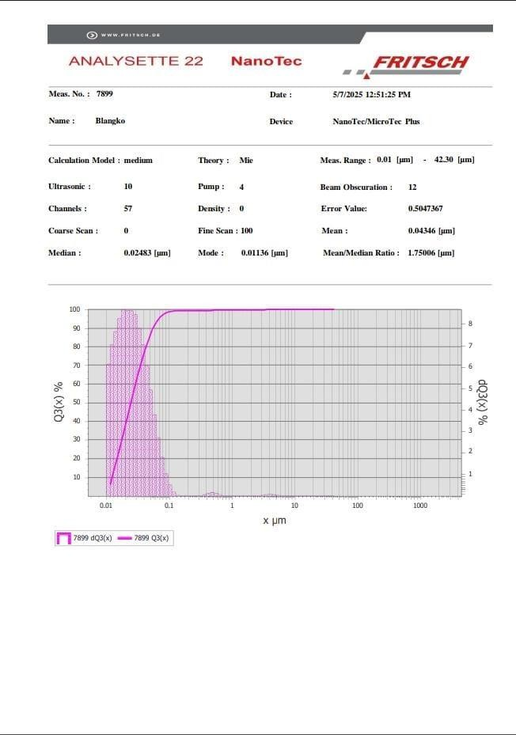

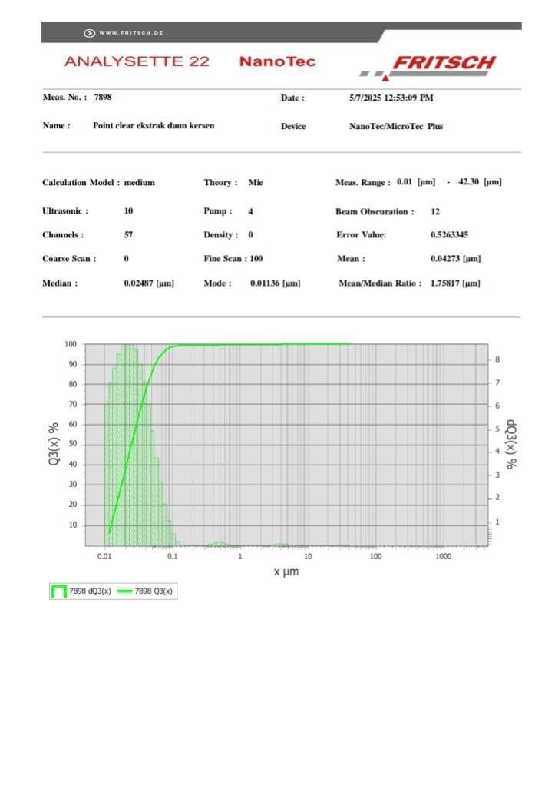

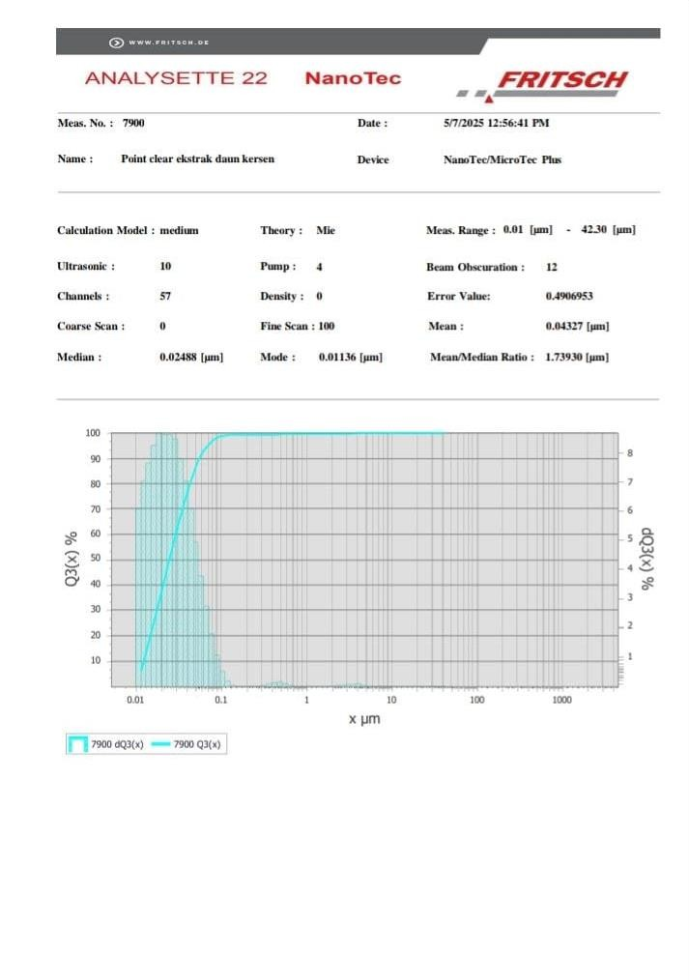

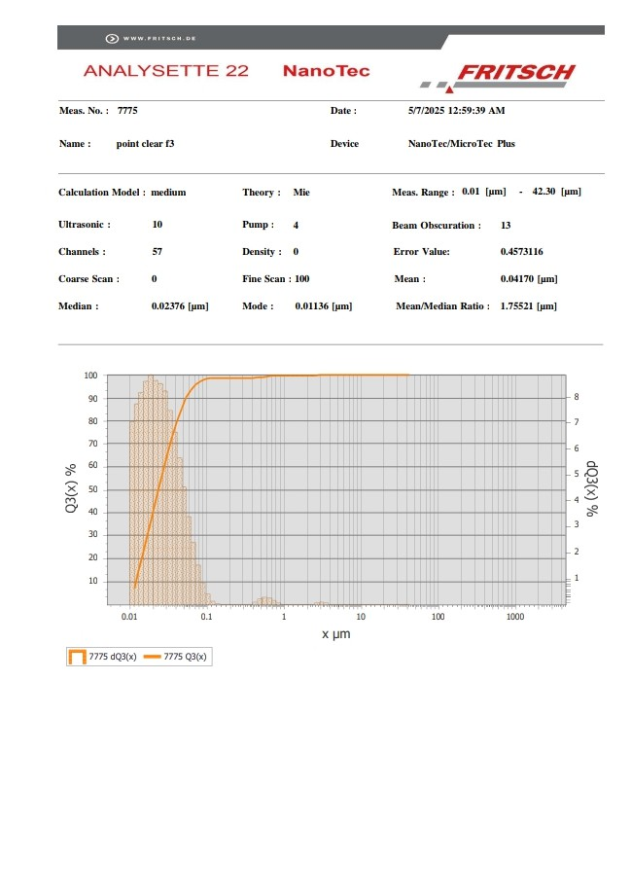

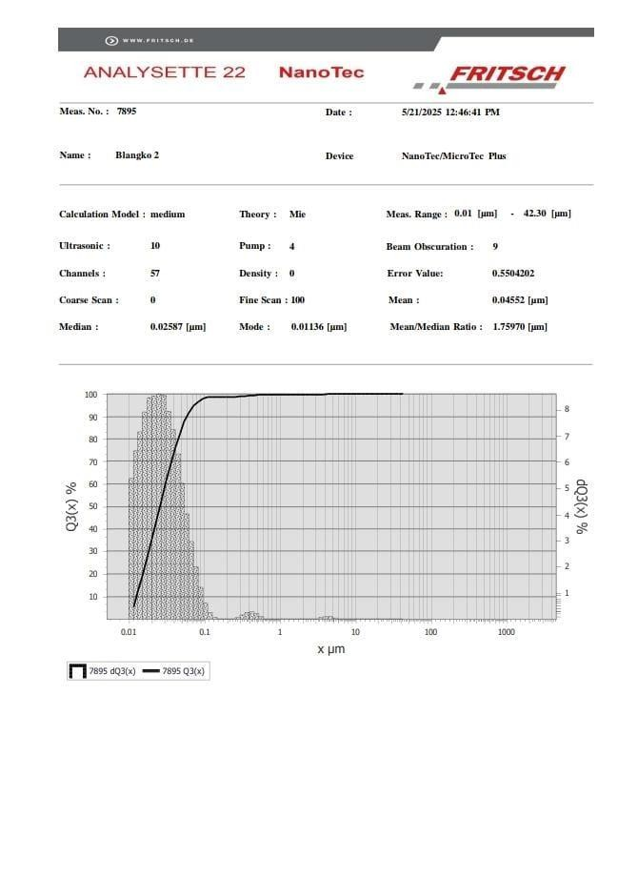

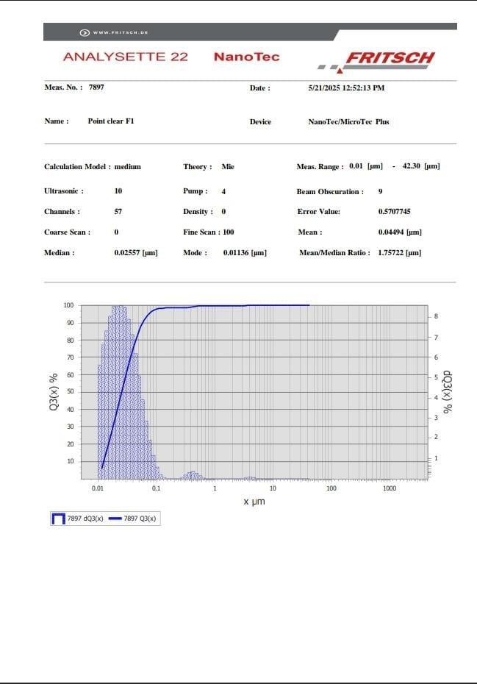

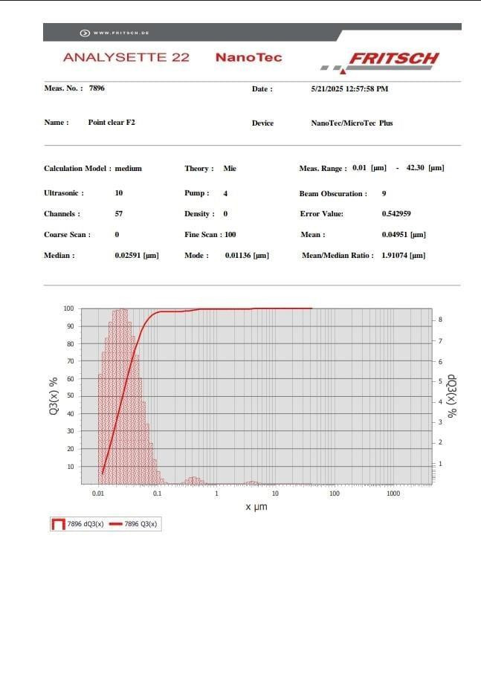

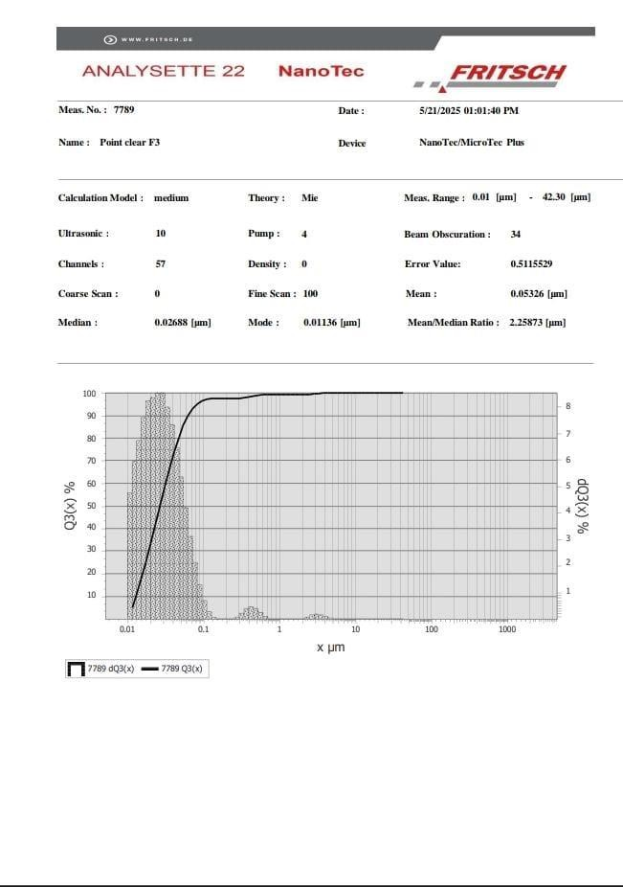

Lampiran20.Hasiluji iritasi
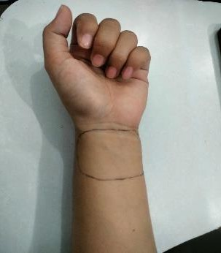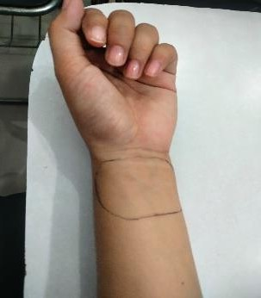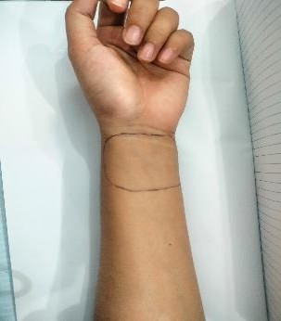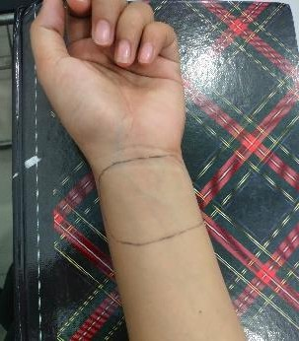

F0 F1 F2 F3

Ket :F0 = tidak menunjukkan adanyareaksi iritasi F1=tidakmenunjukkanadanyareaksiiritasi F2=tidakmenunjukkanadanyareaksiiritasi F3=tidakmenunjukkanadanyareaksiiritasi

Lampiran21.Prosescyclingtestnanopointclearekstrakdaunkersen

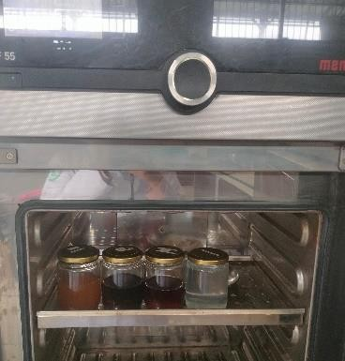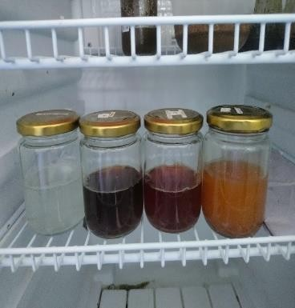
Cyclingtestdengan
suhu40ºC
Cyclingtestsuhu
4ºC

Lampiran22.Pengujianefektivitasantibakterinanopointclear ekstrakdaunkersen
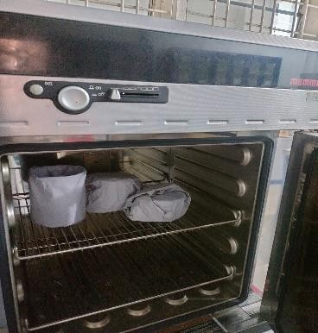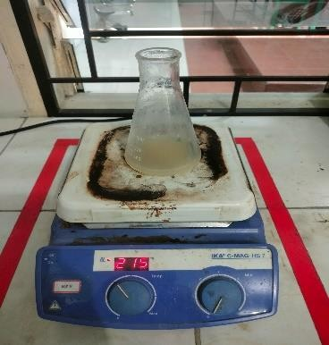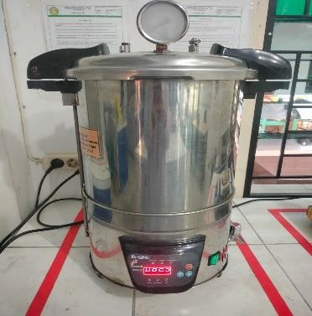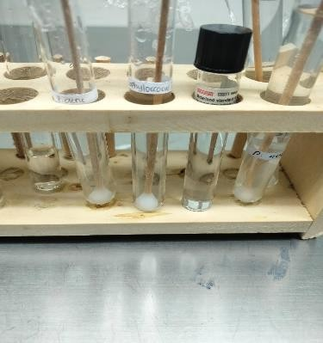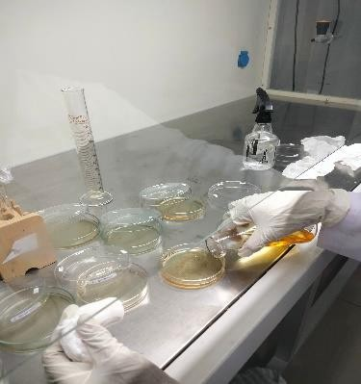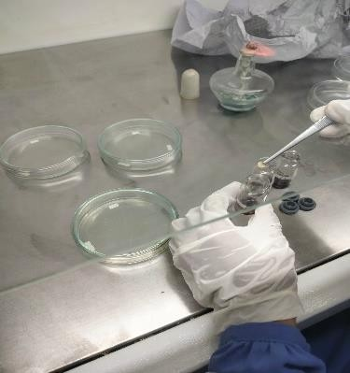

Sterilisasialat
Pembuatan media
MHA

Sterilisasimedia

Pembuatansuspensi
bakteri
Penuangan media

Perendaman cakram

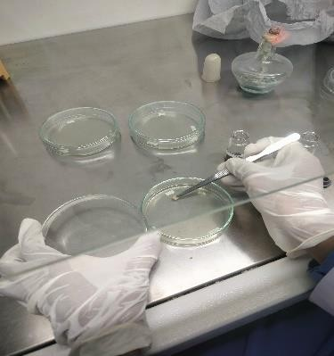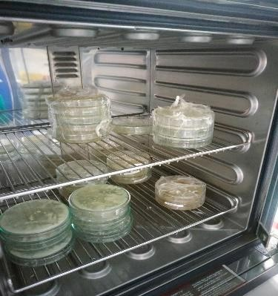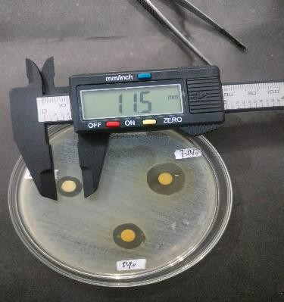
Peletakancakram Inkubasi 1x24 jam Pengukuranzona
hambat

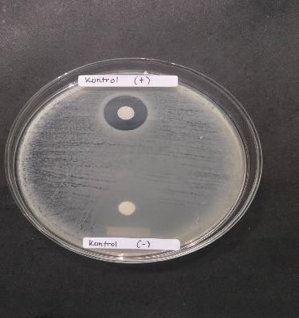Lampiran 13. Hasil uji efektivitas antibakteri nano point clear ekstrak daun kersen terhadapbakteriPropionibacteriumacnesdanStaphylococcusaureus
PengulanganIII
Kontrol (+) danKontrol(-)
- AntibakteriNanoPointclearTerhadapPropionibacteriumacnes
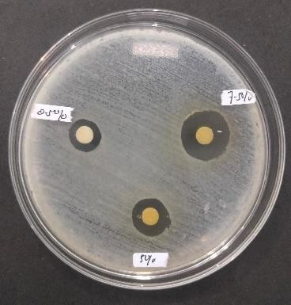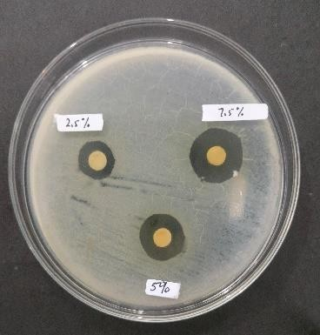
PengulanganI
PengulanganII
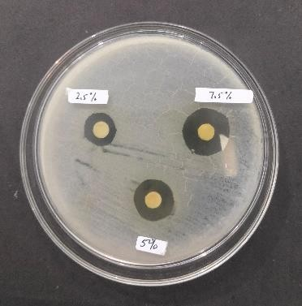

- AntibakteriNanoPointclearTerhadapStaphylococcusaureus
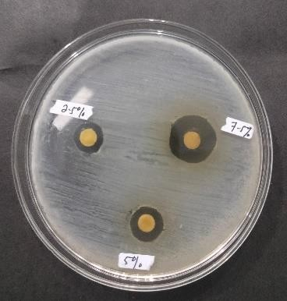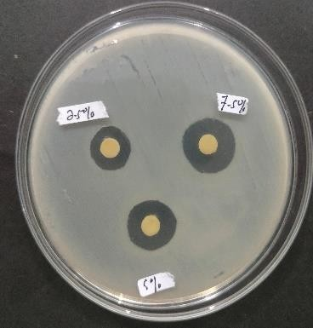

PengulanganI
Pengulangan II

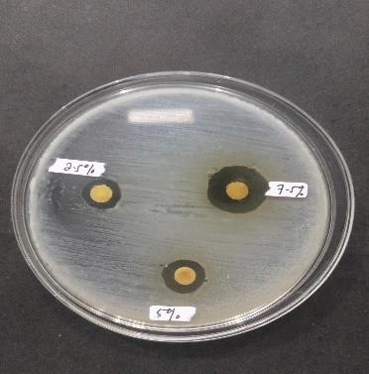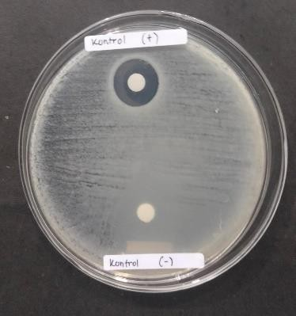
PengulanganIII
Kontrol (+) danKontrol(-)

Lampiran14.PerhitunganKarakterisasiSerbukSimplisiaDaunKersen
- PerhitunganHasilPenetapanKadarAir

BeratSampel(g) | Volumeawal  (ml) | Volumeakhir  (ml)
5 | 2 | 2,1
5 | 2 | 2,2
5 | 2 | 2,4

Pengulangan1:
Kadarair = 𝑉𝑜𝑙𝑢𝑚𝑒𝑎𝑘ℎ𝑖𝑟−𝑉𝑜𝑙𝑢𝑚𝑒𝑎𝑤𝑎𝑙
𝐵𝑒𝑟𝑎𝑡𝑆𝑎𝑚𝑝𝑒𝑙
𝑋100%

Kadarair=^{2,1𝑚𝑙−2,0𝑚𝑙}𝑋100%=2%
5𝑔𝑟𝑎𝑚
Pengulangan2:
Kadarair=^{2,2𝑚𝑙−2,0𝑚𝑙}𝑋100%=4%
5𝑔𝑟𝑎𝑚
Pengulangan3:
Kadarair=^{2,4𝑚𝑙−2,0𝑚𝑙}𝑋100%=8%
5𝑔𝑟𝑎𝑚

Rata-ratakadarAir=^{2%+4%+8%}=4,6%
3

- PenetapanKadarSariLarutDalamAir

BeratSampel(g) | Beratcawan  kosong (g) | Beratcawan  berisi(g)
5 | 33,012 | 33,396
5 | 33,392 | 33,016
5 | 33,394 | 33,014

Kadar sarilarutair=(𝑏𝑒𝑟𝑎𝑡𝑐𝑎𝑤𝑎𝑛𝑏𝑒𝑟𝑖𝑠𝑖−𝑏𝑒𝑟𝑎𝑡𝑐𝑎𝑤𝑎𝑛𝑘𝑜𝑠𝑜𝑛𝑔)𝑥5
𝐵𝑒𝑟𝑎𝑡𝑆𝑎𝑚𝑝𝑒𝑙

𝑋100%

Pengulangan1:
Kadarsarilarutair=^{33,396𝑔−33,012𝑔}𝑋100%=38,4%
5𝑔𝑟𝑎𝑚
Pengulangan2:
Kadarsarilarutair=^{33,392𝑔−33,016𝑔}𝑋100%=37,6%
5𝑔𝑟𝑎𝑚
Pengulangan3:
Kadarsarilarutair=^{33,394𝑔−33,014𝑔}𝑋100%=38%
5𝑔𝑟𝑎𝑚

Rata-ratakadarsarilarutair=^{38,4%+37,6%+38%}=38%
5

- PenetapanKadarSariLarutDalam Etanol

BeratSampel(g) | Beratcawan  kosong (g) | Beratcawan  berisi(g)
5 | 55,980 | 56,178
5 | 57,180 | 57,400
5 | 54,395 | 54,616

Kadarsarilarut etanol=(𝑏𝑒𝑟𝑎𝑡𝑐𝑎𝑤𝑎𝑛𝑏𝑒𝑟𝑖𝑠𝑖−𝑏𝑒𝑟𝑎𝑡𝑐𝑎𝑤𝑎𝑛𝑘𝑜𝑠𝑜𝑛𝑔)𝑥5
𝐵𝑒𝑟𝑎𝑡𝑆𝑎𝑚𝑝𝑒𝑙

𝑋100%

Pengulangan1:
Kadarsarilarutetanol=(56,178−55,980)𝑥5𝑋100%=19,8%
5𝑔𝑟𝑎𝑚
Pengulangan2:
Kadarsarilarutetanol=(57,400−57,180)𝑥5𝑋100%=22%
5𝑔𝑟𝑎𝑚
Pengulangan3:
Kadarsarilarutetanol=(54,616−54,395)𝑥5𝑋100%=22,1%
5𝑔𝑟𝑎𝑚

Rata-ratakadarsarilarutetanol=^{19,8%+22%+22,1%}=21,3%
3

- PenetapanKadarAbuTotal

BeratSampel(g) | Beratcawan  kosong (g) | Beratcawan  berisi(g)
2 | 39,3379 | 39,3380
2 | 42,4230 | 42,4232
2 | 44,0203 | 44,0434

Kadarabutotal=(𝑏𝑒𝑟𝑎𝑡𝑐𝑎𝑤𝑎𝑛𝑏𝑒𝑟𝑖𝑠𝑖−𝑏𝑒𝑟𝑎𝑡𝑐𝑎𝑤𝑎𝑛𝑘𝑜𝑠𝑜𝑛𝑔)
𝐵𝑒𝑟𝑎𝑡𝑆𝑎𝑚𝑝𝑒𝑙

𝑋100%

Pengulangan1:
Kadarabutotal=^{39,3380𝑔−39,3379𝑔}𝑋100%=0,005%
2𝑔𝑟𝑎𝑚
Pengulangan2:
Kadarabutotal=^{42,4232𝑔−42,4230𝑔}𝑋100%=0,01%
2𝑔𝑟𝑎𝑚
Pengulangan3:
Kadarabutotal=^{44,0434𝑔−44,0203𝑔}𝑋100%=1,1%
2𝑔𝑟𝑎𝑚

Rata-ratakadarabutotal=^{0,005%+0,01%+1,1%}=0,3%
3

- PenetapanKadarAbuTidakLarutAsam

BeratSampel(g) | Beratcawan  kosong (g) | Beratcawan  berisi(g)
2 | 43,4168 | 43,4292
2 | 43,4173 | 43,4265
2 | 44,2471 | 44,2670

Kadarabutotal=(𝑏𝑒𝑟𝑎𝑡𝑐𝑎𝑤𝑎𝑛𝑏𝑒𝑟𝑖𝑠𝑖−𝑏𝑒𝑟𝑎𝑡𝑐𝑎𝑤𝑎𝑛𝑘𝑜𝑠𝑜𝑛𝑔)
𝐵𝑒𝑟𝑎𝑡𝑆𝑎𝑚𝑝𝑒𝑙

𝑋100%

Pengulangan1:
Kadarabutidaklarutasam=^{43,4292𝑔−43,4168𝑔}𝑋100%=0,6%
2𝑔𝑟𝑎𝑚
Pengulangan2:
Kadarabutidaklarutasam=^{43,4265𝑔−43,4173𝑔}𝑋100%=0,4%
2𝑔𝑟𝑎𝑚
Pengulangan3:
Kadarabutidaklarutasam=^{44,2670𝑔−44,2471𝑔}𝑋100%=0,9%
2𝑔𝑟𝑎𝑚

Rata-ratakadarabutidaklarutasam=^{0,6%+0,4%+0,9%}=0,6%
3

Lampiran15.Analisisdatadiameterzonahambatnanopointclearekstrakdaun kersen

Propionibacteriumacnes
Testsof Normality
Kolmogorov-Smirnova |  |  |  |  | Shapiro-Wilk
 | Fornula | Statistic | df | Sig. | Statistic | df | Sig.
zonahambat | 1 | .182 | 3 | . | .999 | 3 | .935
 | 2 | .175 | 3 | . | 1.000 | 3 | 1.000
 | 3 | .385 | 3 | . | .750 | 3 | .000
 | K+ | . | 3 | . | . | 3 | .
 | K- | . | 3 | . | . | 3 | .
a.LillieforsSignificanceCorrection

Descriptives
zonahambat
 |  | Std.  Deviation |  | 95%ConfidenceIntervalfor Mean
N | Mean | Std.  Deviation | Std.Error | LowerBound | Upper Bound
3 | 12.1667 | .85049 | .49103 | 10.0539 | 14.2794
3 | 14.3000 | .10000 | .05774 | 14.0516 | 14.5484
3 | 17.7667 | .11547 | .06667 | 17.4798 | 18.0535
3 | 17.5000 | .00000 | .00000 | 17.5000 | 17.5000
3 | .0000 | .00000 | .00000 | .0000 | .0000
15 | 12.3467 | 6.75149 | 1.74323 | 8.6078 | 16.0855

 |  |  |  |  |  |  | Minimum | Maximum
1 |  |  |  |  |  |  | 11.30 | 13.00
2 |  |  |  |  |  |  | 14.20 | 14.40
3 |  |  |  |  |  |  | 17.70 | 17.90
K+ |  |  |  |  |  |  | 17.50 | 17.50
K- |  |  |  |  |  |  | .00 | .00
Total |  |  |  |  |  |  | .00 | 17.90

Test ofHomogeneityof Variances
LeveneStatistic |  |  | df1 | df2 | Sig.
zonahambat | BasedonMean | 3.935 | 4 | 10 | .036
zonahambat | BasedonMedian | 3.346 | 4 | 10 | .055
zonahambat | BasedonMedianandwith adjusted df | 3.346 | 4 | 2.276 | .220
zonahambat | Basedontrimmed mean | 3.904 | 4 | 10 | .037

ANOVA
zonahambat
Sumof Squares |  | df | Mean Square | F | Sig.
BetweenGroups | 636.664 | 4 | 159.166 | 1065.844 | .000
WithinGroups | 1.493 | 10 | .149
Total | 638.157 | 14

MultipleComparisons
DependentVariable:zonahambat Tukey HSD
 |  | MeanDifference (I-J) | Std.Error | Sig. | 95%ConfidenceInterval
(I) Fornula | (J) Fornula | MeanDifference (I-J) | Std.Error | Sig. | LowerBound | Upper Bound
1 | 2 | -2.13333* | .31552 | .000 | -3.1717 | -1.0949
1 | 3 | -5.60000* | .31552 | .000 | -6.6384 | -4.5616
1 | K+ | -5.33333* | .31552 | .000 | -6.3717 | -4.2949
1 | K- | 12.16667* | .31552 | .000 | 11.1283 | 13.2051
2 | 1 | 2.13333* | .31552 | .000 | 1.0949 | 3.1717
2 | 3 | -3.46667* | .31552 | .000 | -4.5051 | -2.4283
2 | K+ | -3.20000* | .31552 | .000 | -4.2384 | -2.1616
2 | K- | 14.30000* | .31552 | .000 | 13.2616 | 15.3384
3 | 1 | 5.60000* | .31552 | .000 | 4.5616 | 6.6384
3 | 2 | 3.46667* | .31552 | .000 | 2.4283 | 4.5051
3 | K+ | .26667 | .31552 | .910 | -.7717 | 1.3051
3 | K- | 17.76667* | .31552 | .000 | 16.7283 | 18.8051
K+ | 1 | 5.33333* | .31552 | .000 | 4.2949 | 6.3717
 | 2 | 3.20000* | .31552 | .000 | 2.1616 | 4.2384
 | 3 | -.26667 | .31552 | .910 | -1.3051 | .7717
 | K- | 17.50000* | .31552 | .000 | 16.4616 | 18.5384
K- | 1 | -12.16667* | .31552 | .000 | -13.2051 | -11.1283
K- | 2 | -14.30000* | .31552 | .000 | -15.3384 | -13.2616
K- | 3 | -17.76667* | .31552 | .000 | -18.8051 | -16.7283
K- | K+ | -17.50000* | .31552 | .000 | -18.5384 | -16.4616

*.Themeandifferenceissignificantatthe0.05level.

Staphylococcusaureus

Testsof Normality
Kolmogorov-Smirnova |  |  |  |  | Shapiro-Wilk
 | Fornula | Statistic | df | Sig. | Statistic | df | Sig.
zonahambat | 1 | .260 | 2 | .
zonahambat | 2 | .265 | 3 | . | .953 | 3 | .583
3 |  | .236 | 4 | . | .971 | 4 | .846
 | K+ | .385 | 3 | . | .750 | 3 | .000
 | K- | . | 3 | . | . | 3 | .
a.LillieforsSignificanceCorrection

Descriptives
zonahambat
 | N | Mean | Std.  Deviation | Std.Error | 95%ConfidenceIntervalforMean |  | Minimum | Maximum
 |  |  |  |  | LowerBound | Upper Bound | Minimum | Maximum
1 | 2 | 10.8000 | .14142 | .10000 | 9.5294 | 12.0706 | 10.70 | 10.90
2 | 3 | 13.0333 | .66583 | .38442 | 11.3793 | 14.6874 | 12.30 | 13.60
3 | 4 | 16.2750 | .70415 | .35208 | 15.1545 | 17.3955 | 15.50 | 17.20
K+ | 3 | 11.4667 | 9.93042 | 5.73333 | -13.2019 | 36.1352 | .00 | 17.20
K- | 3 | .0000 | .00000 | .00000 | .0000 | .0000 | .00 | .00
Total | 15 | 10.6800 | 6.99757 | 1.80677 | 6.8049 | 14.5551 | .00 | 17.20

Test ofHomogeneityof Variances
LeveneStatistic |  |  | df1 | df2 | Sig.
zonahambat | BasedonMean | 14.352 | 4 | 10 | .000
zonahambat | BasedonMedian | .906 | 4 | 10 | .497
zonahambat | BasedonMedianandwith adjusted df | .906 | 4 | 2.021 | .584
zonahambat | Basedontrimmed mean | 11.363 | 4 | 10 | .001

ANOVA
zonahambat
Sumof Squares |  | df | Mean Square | F | Sig.
BetweenGroups | 485.903 | 4 | 121.476 | 6.085 | .010
WithinGroups | 199.621 | 10 | 19.962
Total | 685.524 | 14

MultipleComparisons
DependentVariable:zonahambat Tukey HSD
 |  | MeanDifference (I-J) | Std.Error | Sig. | 95%ConfidenceInterval
(I) Fornula | (J) Fornula | MeanDifference (I-J) | Std.Error | Sig. | LowerBound | Upper Bound
1 | 2 | -2.23333 | 4.07861 | .980 | -15.6564 | 11.1897
1 | 3 | -5.47500 | 3.86931 | .633 | -18.2092 | 7.2592
1 | K+ | -.66667 | 4.07861 | 1.000 | -14.0897 | 12.7564
1 | K- | 10.80000 | 4.07861 | .134 | -2.6230 | 24.2230
2 | 1 | 2.23333 | 4.07861 | .980 | -11.1897 | 15.6564
2 | 3 | -3.24167 | 3.41241 | .871 | -14.4722 | 7.9889
2 | K+ | 1.56667 | 3.64802 | .992 | -10.4393 | 13.5726
2 | K- | 13.03333* | 3.64802 | .032 | 1.0274 | 25.0393
3 | 1 | 5.47500 | 3.86931 | .633 | -7.2592 | 18.2092
3 | 2 | 3.24167 | 3.41241 | .871 | -7.9889 | 14.4722
3 | K+ | 4.80833 | 3.41241 | .636 | -6.4222 | 16.0389
3 | K- | 16.27500* | 3.41241 | .005 | 5.0445 | 27.5055
K+ | 1 | .66667 | 4.07861 | 1.000 | -12.7564 | 14.0897
 | 2 | -1.56667 | 3.64802 | .992 | -13.5726 | 10.4393
 | 3 | -4.80833 | 3.41241 | .636 | -16.0389 | 6.4222
 | K- | 11.46667 | 3.64802 | .063 | -.5393 | 23.4726
K- | 1 | -10.80000 | 4.07861 | .134 | -24.2230 | 2.6230
K- | 2 | -13.03333* | 3.64802 | .032 | -25.0393 | -1.0274
K- | 3 | -16.27500* | 3.41241 | .005 | -27.5055 | -5.0445
K- | K+ | -11.46667 | 3.64802 | .063 | -23.4726 | .5393

*.Themeandifferenceissignificantatthe0.05level.

